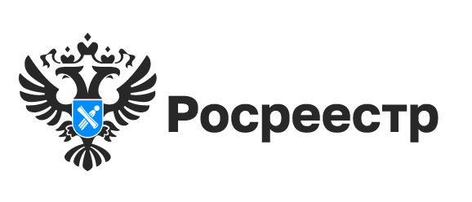

Газификация в СНТ: советы Росреестра садоводам

В 2024 году возможности социальной газификации расширились и стали доступны садовым товариществам — в Новосибирской области это около 6 тысяч домов. Воспользоваться программой можно за три шага: чтобы разобраться с процедурой участия в программе социальной догазификации, Росреестр в простой и доступной форме разработал методические рекомендации. Ознакомиться с ними можно уже сейчас.
«Первый этап работы по догазификации садоводческих некоммерческих товариществ (СНТ) в Новосибирской области выполнен успешно, – сообщила начальник отдела энергетики и газификации министерства жилищно-коммунального хозяйства и энергетики региона Елена Афанасьева. – С учетом проведенной инвентаризации, оценки технической возможности догазификации и сроков осуществления мероприятий совместно с органами местного самоуправления и газораспределительными организациями министерством жилищно-коммунального хозяйства и энергетики региона сформирован пообъектный план-график догазификации домовладений СНТ, который предусматривает создание технической возможности подключения для 5 720 домовладений в 197 садоводческих товариществах. В настоящее время план-график проходит процедуру согласования с единым оператором газификации – ООО «Газпром газификация».
Условиями включения в программу являются:
- СНТ расположен в границах населенного пункта; - населенный пункт, в котором расположен СНТ, газифицирован или программой газификации предусмотрено строительство газовых сетей до границ СНТ в текущем году;
- права на жилой дом и земельный участок, к которому будет осуществляться подключение газа, должны быть зарегистрированы, сведения внесены в Единый государственный реестр недвижимости.
«Важно отметить, что если на участке находится садовый дом, то его следует перевести в жилой, - отметила заместитель руководителя Управления Росреестра по Новосибирской области Наталья Ивчатова. - В случае отсутствия прав на земельный участок, садоводы могут до 1 марта 2031 года приобрести его без проведения торгов в собственность бесплатно в предусмотренных законом случаях».
Решение о догазификации принимается общим собранием членов СНТ и только потом подается заявка, заключается договор на техническое присоединение жилого дома к сети газоснабжения. Это могут сделать как собственники по отдельности, так и представитель СНТ.
Ознакомится с подробными условиями программы газификации, проверить, подпадает ли населенный пункт под программу, можно на официальном сайте Единого оператора газификации https://connectgas.ru.
Напомним, в 2021 году по поручению Президента РФ Правительством была запущена программа социальной газификации. Благодаря ей у россиян появилась возможность бесплатно провести газ до границ своих участков в населенных пунктах, расположенных в сельской местности. В апреле 2024 года председатель Правительства РФ Михаил Мишустин подписал Постановление о расширении программы социальной газификации на садоводческие товарищества.

